PHIẾU HỌC TẬP CSS CƠ BẢN
Họ và tên: Nguyễn Đức Thảo
Mã sinh viên: 2451271165
Lớp: 66ANM1
Ngày làm: 23/02/2026

PHIẾU HỌC TẬP --- CÚ PHÁP CSS & BỘ CHỌN (SELECTORS)
Tài liệu đã xem (Link):
1. Kiến thức cốt lõi (Tóm tắt bằng lời của bạn)
1.1. CSS là gì? (Viết bằng lời riêng của bạn)
CSS là viết tắt của Cascading Style Sheets
Nó có vai trò gì trong 1 trang web?
- HTML chịu trách nhiệm xây dựng bộ khung thô sơ
- CSS chịu trách nhiệm thiết kế diện mạo
JavaScript chịu trách nhiệm Tạo ra các tương tác và hành vi động
1.2. Cú pháp cơ bản của CSS
Một quy tắc CSS (CSS Rule) gồm 2 phần:
selector {
property: value;
}
Giải thích:
- Selector (bộ chọnLà thành phần dùng để xác định đối tượng (phần tử HTML nào) mà bạn muốn áp dụng định dạng.
Property (thuộc tính: Là khía cạnh thiết kế mà bạn muốn thay đổi của đối tượng đó.
Value (giá trị): Là thông số cụ thể mà bạn gán cho thuộc tính đó.
1.3. Ba cách áp dụng CSS vào HTML
Hoàn thành bảng sau:
Cách áp dụng | Vị trí code | Ưu điểm | Nhược điểm
Inline CSS | Viết trực tiếp trong thuộc tính style của thẻ HTML. | Nhanh chóng, áp dụng ngay lập tức cho một phần tử duy nhất; ưu tiên cao nhất. | Khó quản lý, làm code HTML bị rối; không thể tái sử dụng cho các thẻ khác.
Internal CSS | Viết trong cặp thẻ <style> đặt bên trong thẻ <head> của trang HTML. | Quản lý tất cả style của một trang duy nhất tại một chỗ; không cần tạo file riêng. | Chỉ có tác dụng cho trang hiện tại; nếu website có nhiều trang sẽ phải viết lại nhiều lần.
External CSS | Viết trong một file riêng (đuôi .css) và liên kết vào HTML bằng thẻ <link>. | Chuyên nghiệp nhất: Một file CSS có thể dùng cho toàn bộ website; giúp code sạch sẽ, dễ bảo trì. | Cần thêm một yêu cầu tải file từ server (có thể làm chậm tốc độ tải trang một chút xíu nếu file quá nặng).

2. Các loại Selector cơ bản
Hoàn thành bảng sau:
Loại Selector | Cú pháp | Ví dụ code | Ý nghĩa
Universal Selector | * | * { margin: 0; } | Chọn tất cả các phần tử trên toàn bộ trang web. Thường dùng để reset định dạng mặc định.
Type Selector | element | p { color: blue; } | Chọn các phần tử dựa trên tên thẻ HTML (ví dụ: tất cả thẻ <p>, <h1>, div).
Class Selector | .className | .btn { padding: 10px; } | Chọn các phần tử có thuộc tính class cụ thể. Có thể áp dụng cho nhiều phần tử khác nhau.
ID Selector | #idName | #header { background: gray; } | Chọn phần tử duy nhất có thuộc tính id tương ứng. Mỗi ID chỉ nên xuất hiện 1 lần trên 1 trang.
Descendant Selector | parent child | nav a { text-decoration: none; } | Chọn phần tử con (hoặc cháu) nằm bên trong một phần tử cha cụ thể.
Group Selector | selector1, selector2 | h1, h2, h3 { font-family: Arial; } | (Gộp nhiều bộ chọn lại với nhau để dùng chung một định dạng, giúp code ngắn gọn hơn.
Pseudo-class Selector | selector:state | a:hover { color: red; } | Chọn phần tử dựa trên trạng thái đặc biệt (ví dụ: khi di chuột qua, khi đã click, hoặc phần tử đầu tiên).

3. Bài tập thực hành 1 (20 phút): Áp dụng CSS & Selector
Mục tiêu:
- Tạo file style.css và liên kết vào HTML
- Dùng các loại selector: type, class, id, group, descendant, pseudo-class
- Thực hành styling cơ bản cho menu và header
Cho trước file HTML (không sửa cấu trúc):
<!DOCTYPE html>
<html lang="vi">
<head>
<meta charset="UTF-8">
<meta name="viewport" content="width=device-width, initial-scale=1.0">
<title>Lab CSS Cơ Bản</title>
<!-- TODO: Liên kết file style.css vào đây -->
</head>
<body>
<header id="main-header">
<h1>My Blog</h1>
</header>
<nav>
<a href="#" class="nav-link">Home</a>
<a href="#" class="nav-link">About</a>
<a href="#" class="nav-link">Contact</a>
</nav>
<main>
<section class="intro">
<h2>Chào mừng đến với Blog</h2>
<p>Đây là trang blog về lập trình web.</p>
</section>
</main>
<footer>
<p>&copy; 2026 My Blog. All rights reserved.</p>
</footer>
</body>
</html>
Yêu cầu CSS (viết vào file style.css):
Bước 1: Liên kết file CSS vào HTML bằng thẻ <link> trong <head>.
<!-- TODO: Viết code liên kết CSS vào đây -->
Bước 2: Viết CSS cho các yêu cầu sau:
/* TODO 1: Dùng universal selector để reset margin và padding về 0 cho toàn trang */
/* TODO 2: Dùng type selector cho body */
/* Yêu cầu: font-family: Arial; background-color: #f5f5f5; */
/* TODO 3: Dùng ID selector cho #main-header */
/* Yêu cầu: background-color: #333; color: white; text-align: center; padding: 20px; */
/* TODO 4: Dùng class selector cho .nav-link */
/* Yêu cầu: color: #333; text-decoration: none; padding: 10px 15px; */
/* TODO 5: Dùng group selector cho h1, h2, h3 */
/* Yêu cầu: font-family: 'Georgia', serif; */
/* TODO 6: Dùng descendant selector cho nav a */
/* Yêu cầu: display: inline-block; margin: 0 10px; */
/* TODO 7: Dùng pseudo-class selector cho a:hover */
/* Yêu cầu: color: #ff6600; background-color: #eee; */
Kết quả mong đợi:
- Menu nằm ngang, các link cách đều nhau
- Khi rê chuột vào link, màu chữ và nền thay đổi
- Header có nền tối, chữ trắng, căn giữa
Ảnh kết quả (Dán ảnh trình duyệt vào đây):
(Dán ảnh 1: Giao diện bình thường)
(Dán ảnh 2: Khi hover vào link)

PHIẾU HỌC TẬP --- BOX MODEL & BỐ CỤC CƠ BẢN
Tài liệu đã xem (Link):
1. Kiến thức cốt lõi: CSS Box Model
1.1. Box Model gồm những thành phần gì?
Vẽ sơ đồ Box Model (từ trong ra ngoài):
┌─────────────────────────────────────┐
│ MARGIN (lề ngoài) │
│ ┌───────────────────────────────┐ │
│ │ BORDER (đường viền) │ │
│ │ ┌─────────────────────────┐ │ │
│ │ │ PADDING (lề trong) │ │ │
│ │ │ ┌───────────────────┐ │ │ │
│ │ │ │ CONTENT │ │ │ │
│ │ │ │ (Nội dung) │ │ │ │
│ │ │ └───────────────────┘ │ │ │
│ │ └─────────────────────────┘ │ │
│ └───────────────────────────────┘ │
└─────────────────────────────────────┘
Giải thích:
- Content: Là vùng hiển thị nội dung thực tế của phần tử như văn bản (text), hình ảnh, hoặc video. Kích thước của nó được xác định bằng width và height.
- Padding: Là khoảng không gian trống nằm giữa nội dung và đường viền. Padding có màu nền của phần tử đó.
- Border: Là lớp vỏ bao quanh phần padding và nội dung. Bạn có thể chỉnh độ dày, kiểu dáng (đứt nét, liền mạch) và màu sắc cho nó.
- Margin: Là khoảng cách ngoài cùng, dùng để tạo khoảng cách giữa phần tử này với các phần tử khác. Margin hoàn toàn trong suốt.
1.2. Hai cách tính kích thước Box
Hoàn thành bảng:
Thuộc tính | Cách tính width | Ưu/Nhược điểm
box-sizing: content-box; | Total Width = width + padding + border$ | Nhược điểm: Rất khó kiểm soát layout. Nếu bạn đặt width: 100% nhưng thêm padding: 10px, phần tử sẽ to hơn 100% và gây ra thanh cuộn ngang (bị tràn viền)
box-sizing: border-box; | Total Width = width$ (đã bao gồm cả padding và border bên trong) | Ưu điểm: Dễ quản lý bố cục. Khi bạn đặt width: 300px, thì dù có thêm bao nhiêu padding hay border, cái hộp vẫn luôn cố định đúng 300px.

Câu hỏi: Nên dùng box-sizing nào cho toàn bộ trang? Tại sao?
Trả lời: Nên dùng box-sizing: border-box; cho toàn bộ trang.
Tại sao? Vì nó giúp việc tính toán kích thước các phần tử trở nên trực quan và chính xác hơn. Bạn không cần phải làm toán trừ đi phần padding và border mỗi khi muốn chia cột cho website, giúp tránh lỗi vỡ giao diện (layout) ngoài ý muốn.

2. Bài tập thực hành 2 (35 phút): Box Model & Layout Card
Mục tiêu:
- Tạo 3 card bài viết với box model rõ ràng
- Dùng margin, padding, border để tách biệt các card
- Áp dụng box-sizing: border-box
- Bố trí card theo hàng ngang (dùng display: inline-block hoặc float)
Thêm HTML sau vào trong <main> (sau phần intro):
<section class="posts">
<article class="card">
<h3>Bài viết 1</h3>
<p>Mô tả ngắn về bài viết 1.</p>
<a href="#" class="btn">Đọc thêm</a>
</article>
<article class="card">
<h3>Bài viết 2</h3>
<p>Mô tả ngắn về bài viết 2.</p>
<a href="#" class="btn">Đọc thêm</a>
</article>
<article class="card">
<h3>Bài viết 3</h3>
<p>Mô tả ngắn về bài viết 3.</p>
<a href="#" class="btn">Đọc thêm</a>
</article>
</section>
Yêu cầu CSS:
/* Bước 1: Reset box-sizing cho toàn trang */
* {
box-sizing: border-box;
}
/* Bước 2: Style cho .posts container */
.posts {
/* TODO: Căn giữa, margin trên dưới, max-width */
}
/* Bước 3: Style cho .card */
.card {
/* TODO:
- width: 30% (hoặc calc(33.33% - 20px))
- display: inline-block
- border: 1px solid #ddd
- padding: 20px
- margin: 10px
- background: white
- border-radius: 8px
*/
}
/* Bước 4: Style cho .btn */
.btn {
/* TODO:
- display: inline-block
- padding: 8px 16px
- background: #007bff
- color: white
- text-decoration: none
- border-radius: 4px
*/
}
.btn:hover {
/* TODO: background: #0056b3 */
}
Kết quả mong đợi:
- Ba card nằm ngang trên 1 hàng
- Mỗi card có viền, padding, margin rõ ràng
- Nút "Đọc thêm" có màu xanh, hover đổi màu đậm hơn
Ảnh kết quả (Dán ảnh vào đây):
(Dán ảnh: Giao diện 3 card)
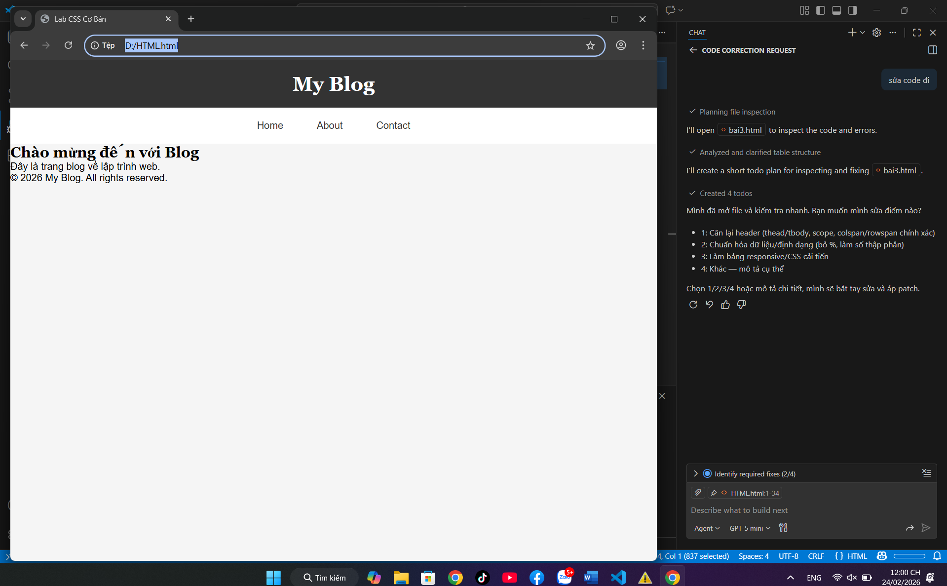

PHIẾU HỌC TẬP --- FLEXBOX & CSS GRID
Tài liệu đã xem (Link):
1. Kiến thức cốt lõi: So sánh Flexbox và Grid
Hoàn thành bảng sau:
Đặc điểm | Flexbox | CSS Grid
Bố cục | 1 chiều (1D): Xử lý theo hàng ngang hoặc cột dọc tại một thời điểm. | 2 chiều (2D): Xử lý đồng thời cả hàng và cột (như một bảng lưới).
Phù hợp với | Sắp xếp các thành phần con bên trong một container nhỏ hoặc căn chỉnh các mục đơn lẻ. | Thiết kế cấu trúc tổng thể của trang web (Layout lớn) hoặc các lưới phức tạp.
Thuộc tính chính | display: flex;  justify-content  align-items | display: grid;  grid-template-columns  grid-template-rows
Ví dụ sử dụng | Thanh menu (Navbar), căn giữa một nút bấm, danh sách các icon. | Chia bố cục trang (Header, Sidebar, Main, Footer), thư viện ảnh (Gallery).

1.1. Flexbox - Các thuộc tính quan trọng
.flex-container {
display: flex;
/* Căn chỉnh theo trục ngang (main axis) */
justify-content: ___________; /* flex-start | center | space-between | space-around */
/* Căn chỉnh theo trục dọc (cross axis) */
align-items: ___________; /* flex-start | center | flex-end | stretch */
/* Cho phép xuống hàng */
flex-wrap: ___________; /* nowrap | wrap */
/* Khoảng cách giữa các item */
gap: ___________;
}
1.2. CSS Grid - Các thuộc tính quan trọng
.grid-container {
display: grid;
/* Định nghĩa số cột và kích thước */
grid-template-columns: ___________; /* repeat(3, 1fr) | 200px 1fr 2fr */
/* Định nghĩa số hàng và kích thước */
grid-template-rows: ___________;
/* Khoảng cách giữa các ô */
gap: ___________;
}

2. Bài tập thực hành 3A (20 phút): Flexbox - Menu & Card Layout
Mục tiêu:
- Dùng Flexbox cho menu ngang
- Dùng Flexbox cho layout card (thay thế inline-block)
- Responsive: card xuống 1 cột khi màn hình nhỏ
Yêu cầu CSS (cải tiến code cũ):
/* Cải tiến nav bằng Flexbox */
nav {
/* TODO:
- display: flex
- justify-content: center
- align-items: center
- gap: 20px
- background: #f8f9fa
- padding: 15px
*/
}
/* Cải tiến .posts bằng Flexbox */
.posts {
/* TODO:
- display: flex
- flex-wrap: wrap
- gap: 20px
- justify-content: center (hoặc space-between)
- max-width: 1200px
- margin: 40px auto
*/
}
.card {
/* TODO:
- flex: 0 0 calc(33.33% - 20px)
- (hoặc flex: 1 1 300px cho responsive tự động)
*/
}
/* Responsive: Khi màn hình < 768px, card chiếm full width */
@media (max-width: 768px) {
.posts {
/* TODO: flex-direction: column */
}
.card {
/* TODO: flex: 1 1 100% */
}
}
Kết quả mong đợi:
- Menu các link nằm ngang, căn giữa, cách đều
- Card layout linh hoạt, tự động xuống hàng khi hết chỗ
- Khi thu nhỏ màn hình < 768px, card xếp thành 1 cột
Ảnh kết quả (Dán ảnh vào đây):
(Dán ảnh 1: Desktop view - 3 card ngang)
(Dán ảnh 2: Mobile view - card xếp dọc)

3. Bài tập thực hành 3B (20 phút): CSS Grid - Gallery Layout
Mục tiêu:
- Tạo lưới 2 hàng x 3 cột bằng CSS Grid
- Responsive: tự động giảm số cột khi màn hình nhỏ
Thêm HTML sau vào cuối <main>:
<section class="gallery">
<div class="item">1</div>
<div class="item">2</div>
<div class="item">3</div>
<div class="item">4</div>
<div class="item">5</div>
<div class="item">6</div>
</section>
Yêu cầu CSS:
.gallery {
/* TODO:
- display: grid
- grid-template-columns: repeat(3, 1fr) ← 3 cột bằng nhau
- gap: 16px
- max-width: 1200px
- margin: 40px auto
*/
}
.item {
/* TODO:
- background: linear-gradient(135deg, #667eea 0%, #764ba2 100%)
- color: white
- display: flex
- justify-content: center
- align-items: center
- height: 150px
- font-size: 2rem
- border-radius: 8px
*/
}
/* Responsive: Tự động giảm cột khi màn hình nhỏ */
.gallery {
/* TODO: Dùng auto-fit/auto-fill */
grid-template-columns: repeat(auto-fit, minmax(200px, 1fr));
}
Giải thích kỹ thuật:
repeat(auto-fit, minmax(200px, 1fr)) có nghĩa gì?
- repeat(): ________________________________
- auto-fit: ________________________________
- minmax(200px, 1fr): ________________________________
Kết quả mong đợi:
- Desktop: 3 cột, 2 hàng (6 ô)
- Tablet: 2 cột, 3 hàng
- Mobile: 1 cột, 6 hàng
Ảnh kết quả (Dán ảnh vào đây):
(Dán ảnh 1: Desktop - 3 cột)
(Dán ảnh 2: Mobile - 1 cột)
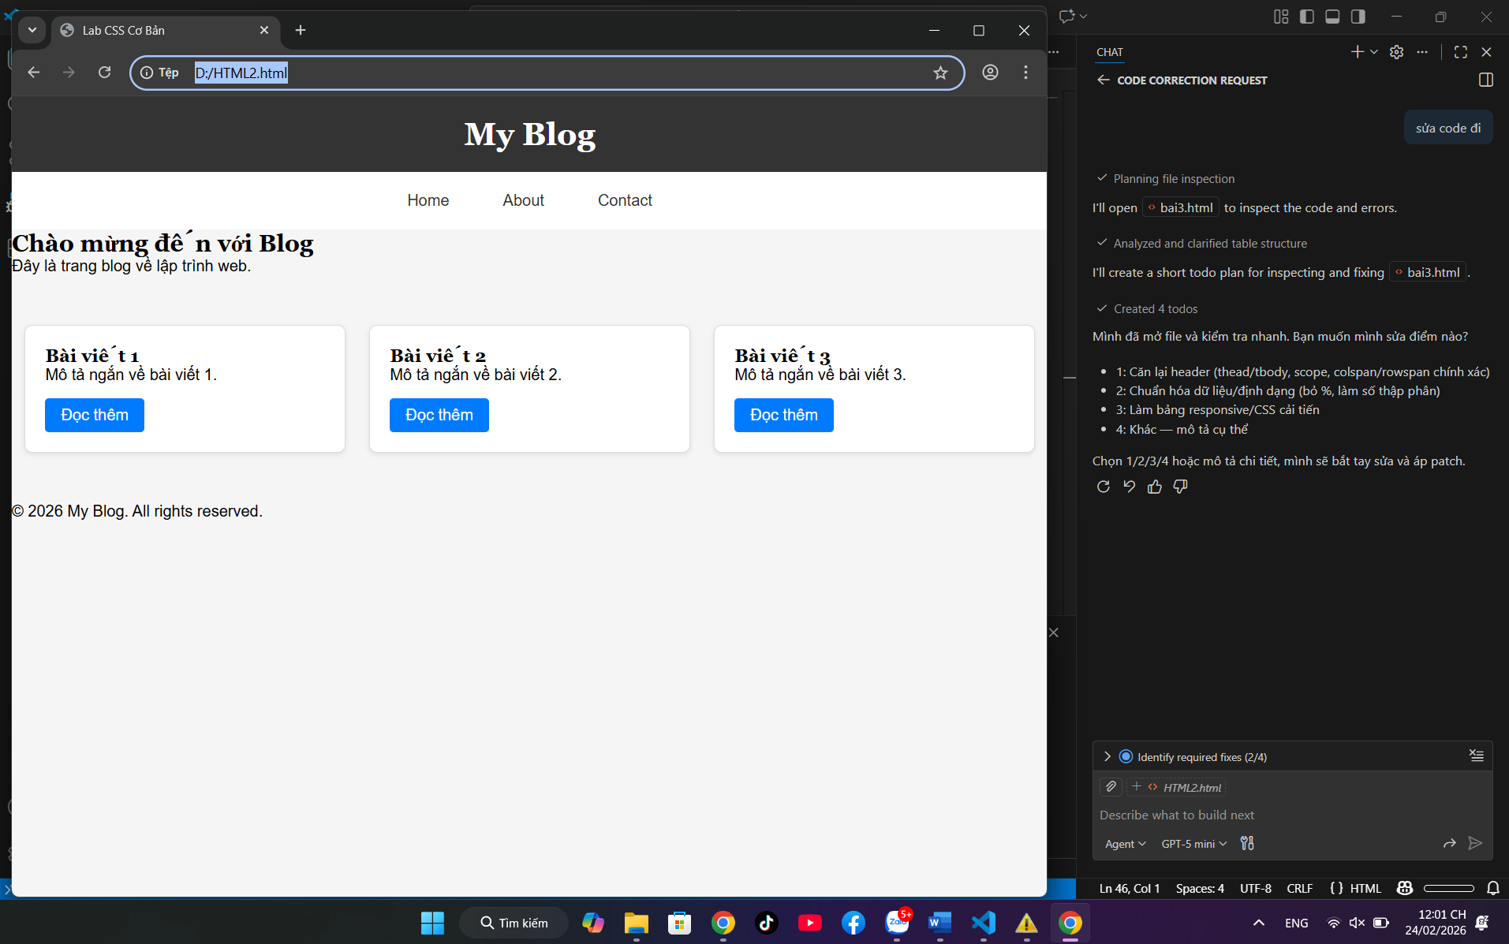

PHIẾU HỌC TẬP --- ĐỊNH VỊ CSS & RESPONSIVE DESIGN^{[2]}
Tài liệu đã xem (Link):
1. Kiến thức cốt lõi: CSS Position
Hoàn thành bảng:
Giá trị | Ý nghĩa | Ví dụ sử dụng
static | Giá trị mặc định. Phần tử xuất hiện theo thứ tự tự nhiên của luồng văn bản. Các thuộc tính top, left, z-index không có tác dụng. | Dùng cho hầu hết các thẻ văn bản, hình ảnh thông thường không cần dịch chuyển đặc biệt.
relative | Phần tử vẫn nằm trong luồng văn bản nhưng có thể dịch chuyển so với vị trí gốc của nó mà không làm ảnh hưởng đến vị trí các phần tử khác. | Dùng làm điểm tựa (gốc tọa độ) cho các phần tử con dùng absolute bên trong nó.
absolute | Phần tử bị nhấc ra khỏi luồng văn bản và đặt dựa theo phần tử cha gần nhất có dùng position (khác static). Nếu không có cha nào, nó sẽ theo thẻ <html>. | Làm các biểu tượng thông báo (badges) trên góc icon, hoặc các tooltip, pop-up nhỏ.
fixed | Phần tử được đặt cố định so với khung hình trình duyệt (viewport). Nó sẽ không di chuyển ngay cả khi bạn cuộn trang. | Làm thanh Menu (Header) luôn dính ở đầu trang hoặc nút "Chat/Back to top" ở góc dưới màn hình.
sticky | Sự kết hợp giữa relative và fixed. Nó hoạt động như relative cho đến khi bạn cuộn trang tới một vị trí nhất định thì nó sẽ "dính" lại như fixed. | Làm tiêu đề của các bảng hoặc đề mục bài viết luôn hiển thị phía trên khi người dùng đang đọc phần nội dung đó.

2. Responsive Design - Media Queries
Cú pháp cơ bản:
/* Desktop First */
@media (max-width: 768px) {
/* Code CSS cho màn hình nhỏ hơn 768px */
}
/* Mobile First */
@media (min-width: 768px) {
/* Code CSS cho màn hình lớn hơn 768px */
}
Breakpoints phổ biến:
- Mobile: < 576px
- Tablet: 576px - 768px
- Desktop: > 768px
- Large Desktop: > 1200px

3. Bài tập thực hành 4 (30 phút): Tạo Header Sticky + Responsive
Yêu cầu:
- Header cố định trên cùng khi scroll (sticky)
- Thêm nút "Scroll to Top" (fixed, góc dưới bên phải)
- Responsive: Menu chuyển icon burger khi mobile (chỉ làm style, không cần JavaScript)
Cập nhật HTML:
<header id="main-header" class="sticky-header">
<h1>My Blog</h1>
</header>
<!-- Nút Scroll to Top -->
<a href="#" class="scroll-top">↑</a>
Yêu cầu CSS:
/* Header sticky */
.sticky-header {
position: sticky;
top: 0;
z-index: 100;
/* TODO: Thêm box-shadow để tạo hiệu ứng nổi */
}
/* Nút Scroll to Top */
.scroll-top {
position: fixed;
bottom: 30px;
right: 30px;
/* TODO:
- width: 50px, height: 50px
- background: #007bff
- color: white
- border-radius: 50%
- display: flex, justify/align center
- text-decoration: none
- font-size: 24px
*/
}
.scroll-top:hover {
/* TODO: background: #0056b3, transform: scale(1.1) */
}
/* Responsive */
@media (max-width: 768px) {
nav {
/* TODO: flex-direction: column */
}
}
Kết quả mong đợi:
- Header luôn cố định trên cùng khi scroll
- Nút "↑" ở góc dưới bên phải, hover phóng to
- Mobile: menu xếp dọc
Ảnh kết quả (Dán ảnh vào đây):
(Dán ảnh: Giao diện có header sticky và nút scroll)

MINI TEST - Tự Kiểm Tra
Phần 1: Selector & Cú pháp
1. Selector nào chọn tất cả thẻ <p> nằm trong <div>?
- A. div p
- B. div > p
- C. div + p
2. Pseudo-class :hover dùng để?
- A. Chọn phần tử đầu tiên
- B. Chọn phần tử khi rê chuột
- C. Chọn phần tử cuối cùng
Phần 2: Box Model
3. box-sizing: border-box có nghĩa?
- A. Width bao gồm content + padding + border
- B. Width chỉ tính content
- C. Width tính cả margin
4. Thứ tự từ trong ra ngoài của Box Model?
- A. Content → Padding → Border → Margin
- B. Content → Border → Padding → Margin
- C. Content → Margin → Padding → Border
Phần 3: Flexbox & Grid
5. Flexbox phù hợp với layout?
- A. 1 chiều (hàng hoặc cột)
- B. 2 chiều (hàng và cột)
- C. Không phù hợp với layout
6. justify-content: space-between có tác dụng?
- A. Căn giữa các item
- B. Chia đều khoảng trống giữa các item
- C. Chia đều khoảng trống cả 2 bên
7. Grid tốt hơn Flexbox khi nào?
- A. Menu ngang đơn giản
- B. Layout phức tạp nhiều hàng cột
- C. Không có sự khác biệt
Phần 4: Position & Responsive
8. position: fixed có đặc điểm?
- A. Cố định so với viewport
- B. Cố định so với phần tử cha
- C. Không cuộn theo trang
9. Media query @media (max-width: 768px) áp dụng cho?
- A. Màn hình > 768px
- B. Màn hình ≤ 768px
- C. Chỉ màn hình = 768px

Đáp án Mini Test
👉 Nhấn vào đây để xem đáp án
Phần 1:
- A - div p (descendant selector)
- B - Chọn phần tử khi rê chuột
Phần 2:
3. A - Width bao gồm content + padding + border
4. A - Content → Padding → Border → Margin
Phần 3:
5. A - 1 chiều (hàng hoặc cột)
6. B - Chia đều khoảng trống giữa các item
7. B - Layout phức tạp nhiều hàng cột
Phần 4:
8. A - Cố định so với viewport
9. B - Màn hình ≤ 768px

📌 TÓM TẮT CHƯƠNG (Self-Reflection)
Những gì tôi đã hiểu:
- ________________________________
- ________________________________
- ________________________________
Những gì tôi vẫn chưa rõ:
- ________________________________
- ________________________________
Mục tiêu tiếp theo:
________________________________

Ghi chú của giáo viên:
Ngày hoàn thành: __________________________________
Chữ ký sinh viên: __________________________________

